**开发环境建立手册**

Python解释器、标准库及扩展包构成Python的基本开发环境，满足学习和软件开发的要求。Python解释器及其标准库可从Python官网下载；其他扩展包可用pip命令等方法安装。

大型软件开发宜采用集成开发工具，常用的有: Eclipse，VS2015等，其中，Eclipse加PyDev插件的方式， 为较多Python程序开发人员使用。此外，还有使用编辑器(如Atom)构建开发环境的方法。

**注意：务必从官网下载软件，以免下载被“污染”的软件**。

1. **Python基本开发环境建立**

从官网：<http://www.python.org>下载和操作系统（32/64位）对应版本的Python3软件。下面以Python3.5.1版本安装为例做简单说明

Windows： 建议使用定制方式安装: 1) 加环境变量PATH; 2) 自定义安装目录： C:\ Program Files \python35

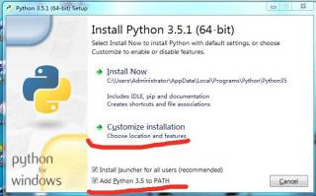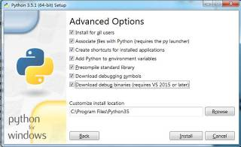

然后，命令行下更新pip到新版本：>pip install --upgrade pip

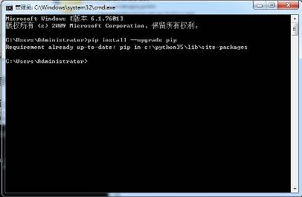

1. **安装扩展包**

**2.1 安装格式规范扩展包**

安装命令：pip install autopep8

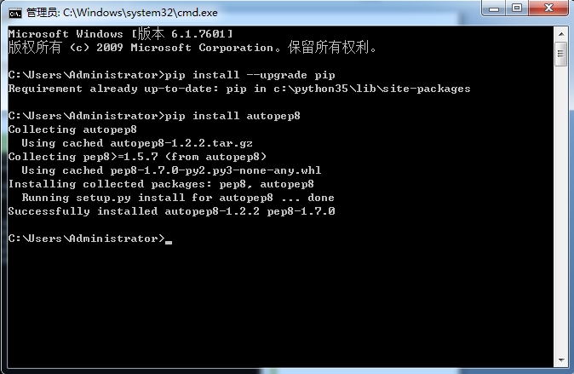

安装命令：pip install pylint

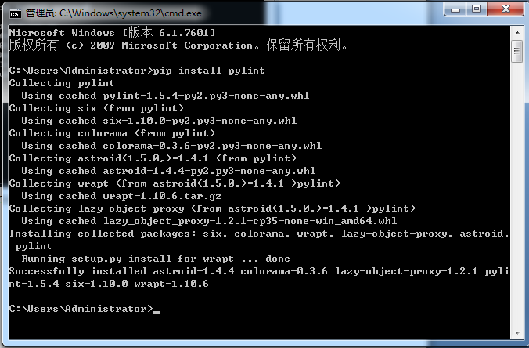

**2.2.1 SciPy**

SciPy是一款方便、易于使用、专为科学和工程设计的Python工具包.它包括统计,优化,整合,线性代数模块,傅里叶变换,信号和图像处理,常微分方程求解器等等。

安装Scipy中的3个扩展包：

pip install numpy

pip install scipy

pip install matplotlib

**2.2.2 交互计算 Jupiter**

1） 安装Jupiter ：

>pip install jupyter 在线安装

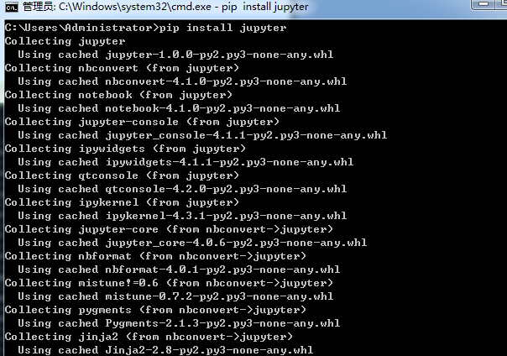

2） 安装Python语言内核

>pip install ipython ，支持Python语言

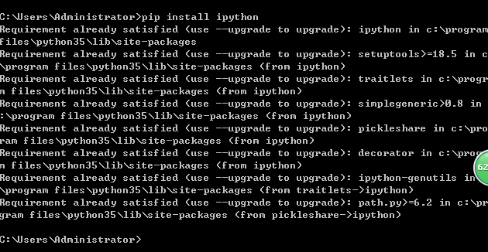

3） 安装依赖包

>pip install pyreadline

>pip install sympy

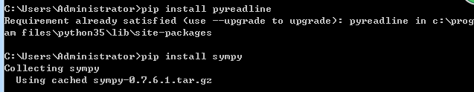

4）支持显示数学符号、公式，安装MathJax：

在cmd中输入命令：

python -m IPython.external.mathjax /path/to/source/mathjax-MathJax-v2.0-20-g07669ac.zip

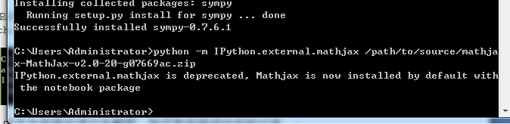

5） 运行notebook:

在iPython notebook文件所在目录下，打开命令行窗口：

>jupyter notebook

也可通过创建.Bat文件进行快捷呼出。

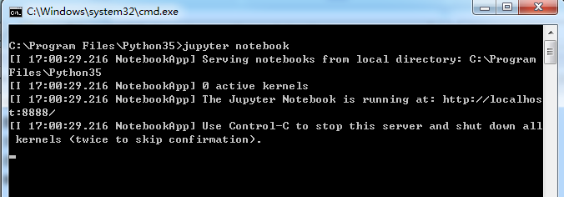

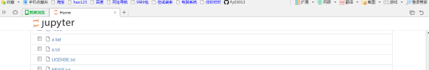

**2.2.3 IF97 for Python**

Windows 32/64位版: 从

<https://github.com/Py03013052/SEUIF97>

下载：SEUIF97.dll和 seuif97.py，然后：

1) SEUIF97.dll拷贝到 c:\windows\system

2) seuif97.py拷贝到 c:\python35\Lib

1. **基于Eclipse的Python开发环境**

Eclipse 是一个开放源代码的、基于 Java 的可扩展开发平台，专住于为高度集成的工具开发提供一个全功能的、具有商业品质的工业平台。Eclipse只是一个框架和一组服务，用于通过插件组件构建开发环境。Eclipse 附带了一个标准的插件集，包括 Java 开发工具（Java Development Tools，JDT）。Eclipse 开源，而且一般Java开发更倾向于Eclipse，使用安装免费，操作简单，且包含很多插件，使用方便，但程序启动较慢。

**3.1 安装Eclipse IDE**

**3.1.1安装JavaSDK**

Eclipse IDE是使用Java开发的，电脑中需要预先安装好Java JRE/JDK软件包，因此，安装前，在命名行下，输入：>java –version检查是否已经安装了Java软件包。 如果电脑中已经安装了Java ,会显示有关版本。

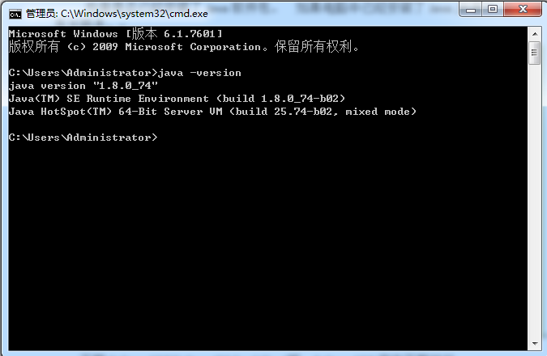

如果没有安装java 或者版本不能满足Eclipse IDE最低要求，需要从Oracle下载Java包。

Java JDK的Oracle官方下载地址如下：

[**http://www.oracle.com/technetwork/java/javase/downloads/index.html**](http://www.oracle.com/technetwork/java/javase/downloads/index.html)下载时需要注意操作系统32/64位，选择相应版本下载，运行下载Oracle的Java安装包（安装时注意配置环境变量），即可安装好Java环境。

**3.1.2 Eclipse IDE**

　　Eclipse IDE是插件型开发环境，有很多版本可以下载。本课程主要使用Python语言，会涉及C/C++开发，所以，建议下载Eclipse CDT(Eclipse IDE　for　C/C++)版.

Eclipse CDT官方下载地址：

<http://www.eclipse.org/downloads/>

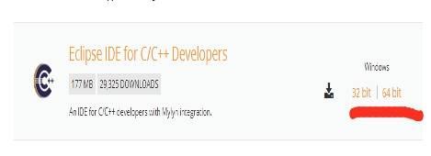

根据操作系统32/63位，下载相应的版本，然后将下载的Eclipse CDT解压到指定目录下，运行解压目录下的：eclipse.exe即可。

如果使用Windows7 以上版本操作系统，建议将运行eclipse.exe，固定到任务栏。（在eclipse.exe文件名上，点鼠标右键即可）

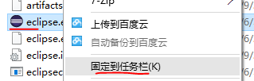

以后，从任务栏启动Eclipse方便很多（同样也可以将IDLE固定到任务栏）。

**3.2 安装Python开发插件PyDev**

使用Eclipse IDE作为Python开发环境，需要：1） 安装PyDev插件；2）配置解释器为Python3.4；

**3.2.1 安装PyDev插件**

通过Windows->Eclipse Marketplaces进入市场，输入Pydev，找到Pydev安装/更新项目，在线安装即可：

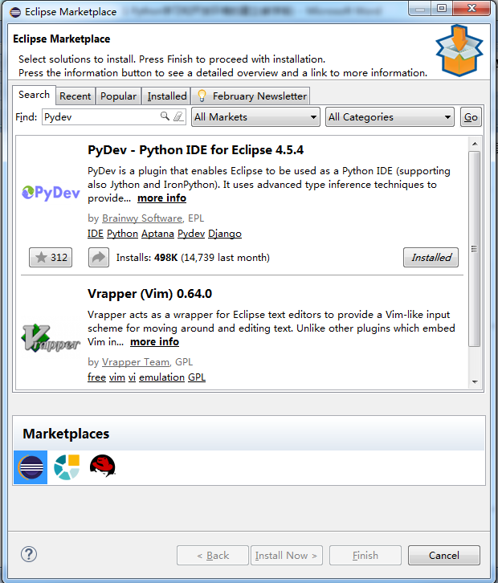

**3.2.2 配置 Python解释器**

安装好后，重新启动。通过：

Windows->Preference->Pydev->Interperters->Python Interperter点其中的：Advanced Auto-config配置开发使用的 Python解释器版本:

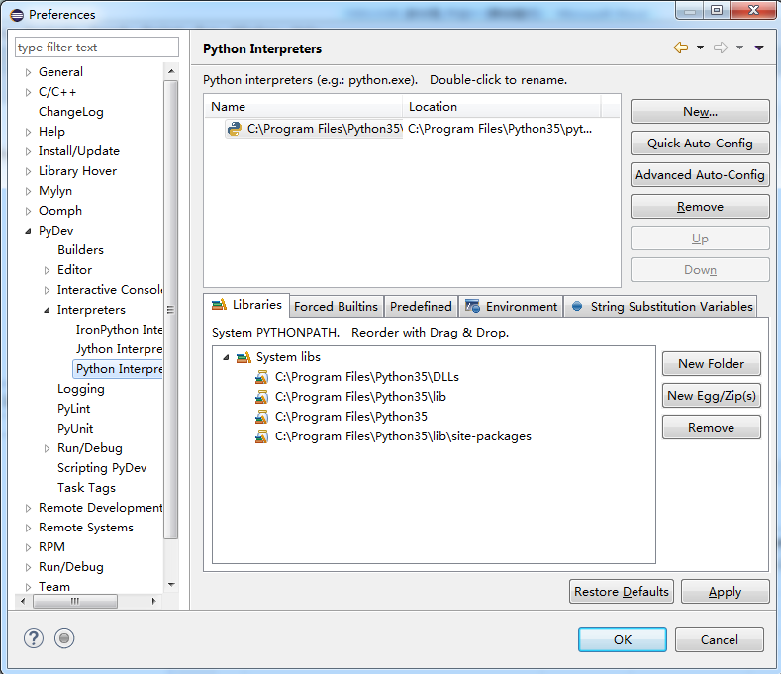

配置好后切换到Python场景，就可以进行Python开发了。

**3.3 联机指南**

**Help** -> **Help Contents**

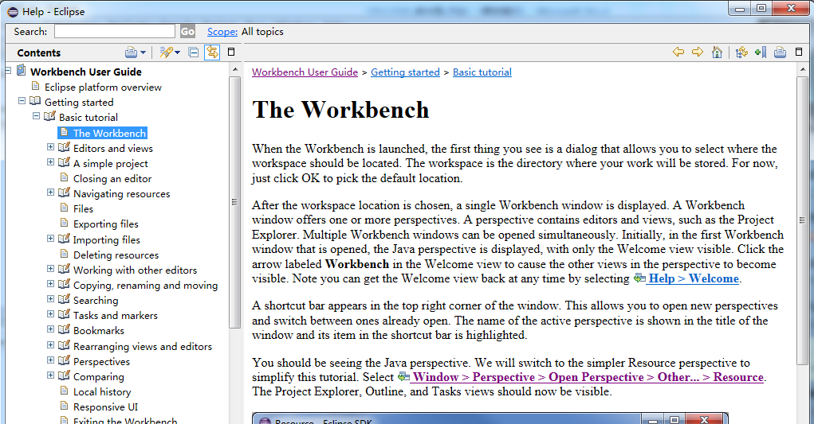

**3.4 创建python工程的方法**

通过File->New->Project，在New Project中选择Pydev->Pydev Project，建立新的工程

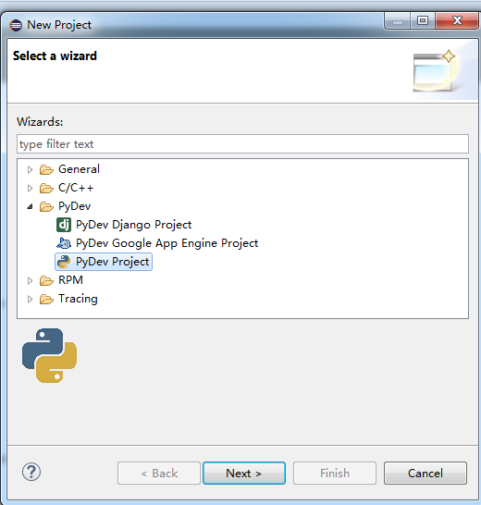

选择语法版本为3.0.

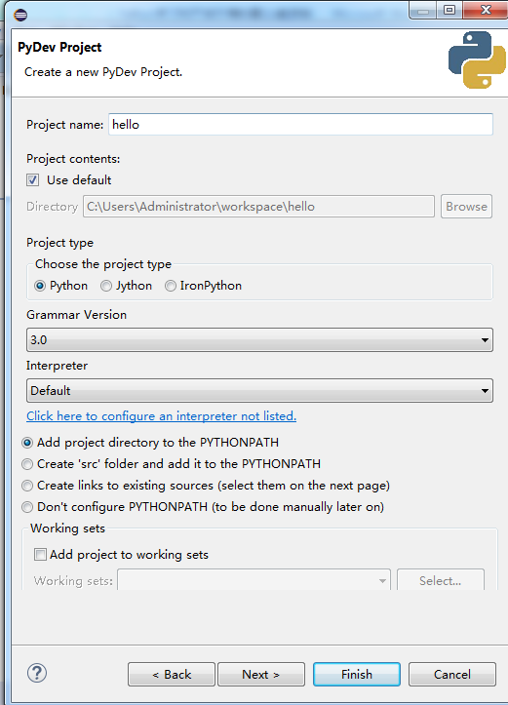

在左侧workplace中选择新建的工程，File->New->Pydev Module以建立可编写窗口。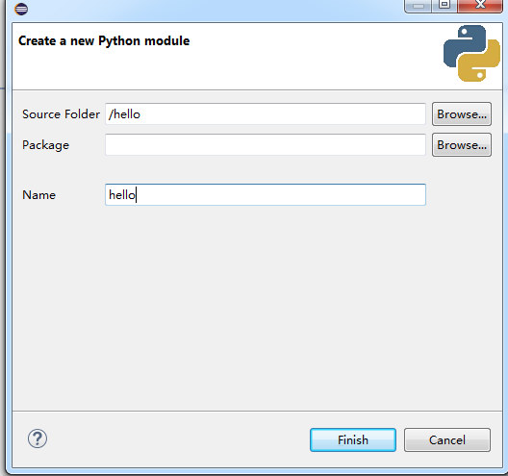

1. **配置 PyDev提高效率**

**4.1 显示源码行号**

右键源码的左边缘，选中“Show Line Number（已经默认选中）。

**4.2 修改注释颜色提高可读行**

从Window → Preferences→PyDev→Editor,进入配置界面：

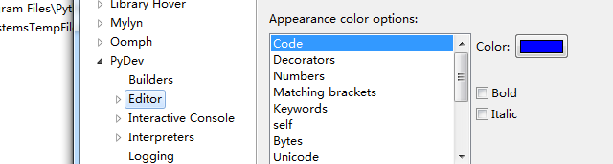

1. **基于PyDev的语言规范静态检查**

PyDev中集成了PEP8,AutoPEP8 和Pylint代码检查功能，这些功能默认状态都是关闭的。

程序开发过程中，要有规范意识，但不可能有很高的规范性，过分注意规范会影响开发进程。这时如果一直开启代码规范检查，经常提示不规范，会对开发形成负面影响，所以，默认关闭是合适的。在程序开发一个阶段结果出来时，进行规范性检查更好。

**5.1 PEP8检查和修改**

**1）启动 pep8 检查：**

Window > Preferences

PyDev > Editor > Code Analysis > pep8.py

选择Errors/Warnings其中之一.

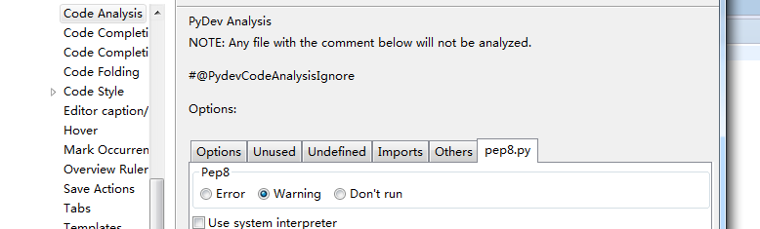

右键Python工程，选择 PyDev，点 "code analysis"，即可对工程中所有Python源码进行PEP8检查：

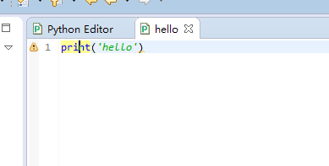

**2）启动autopep8自动修改：**

点Windows -> Preferences ->输入 'autopep8' 作为搜索串.

选择（Check）: Use autopep8.py for code formatting?

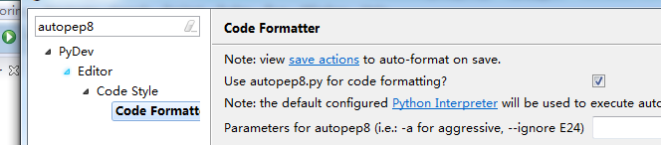

在Python源码窗口，按 CTRL-SHIFT-F 就可以自动修改代码

**5.2 使用Pylint**

PyDev 默认不开启Pylint。通过 Window -> preferences -> Pydev -> Pylint,选中"Use pylint?", 找到安装好的lint.py的地址,例如"C:\Program Files\Python35\Lib\site-packages\pylint\lint.py"

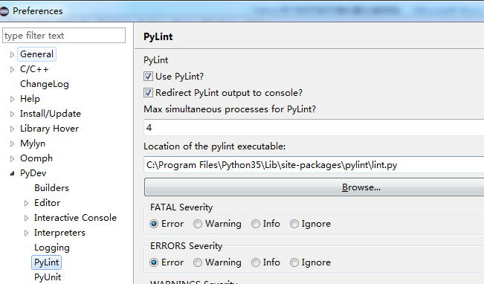

配置参数，限制Pylint的输出

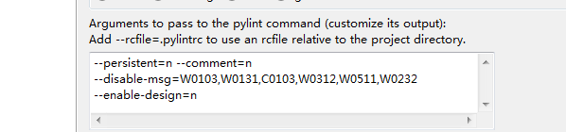

1. **小结**

这次的Python开发环境的建立主要根据教学版的步骤，大致的了解了环境建立的基本方法。希望在以后的学习过程中能够熟练的运用。